ZMIANY PRZYJETYCH ROZWIĄZAŃ PODCZAS REALIZACJI ROBÓT

W trakcie procesu budowlanego, realizowanego na podstawie pozwolenia na budowę lub zgłoszenia, bardzo często, i zazwyczaj na wniosek inwestora, wprowadzane są zmiany, które przepisy Prawa budowlanego dzielą na 2 kategorie:
- odstąpienia istotne, potocznie określane jako zmiany istotne, oraz
- odstąpienia nieistotne, potocznie określane jako zmiany nieistotne.
Wprowadzenie podczas realizacji robót budowlanych zmian polegających na odstąpieniu od zatwierdzonego projektu zagospodarowania działki lub terenu lub od projektu architektoniczno-budowlanego, albo od innych warunków pozwolenia na budowę, tj. zmianie w zakresie:

a. | projektu zagospodarowania działki lub terenu, w przypadku zwiększenia obszaru oddziaływania obiektu poza działkę, na której obiekt budowlany został zaprojektowany, | 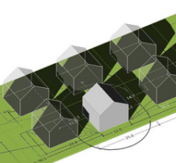
b. | charakterystycznych parametrów obiektu budowlanego dotyczących:  - powierzchni zabudowy w zakresie przekraczającym 5%,  - wysokości, długości lub szerokości w zakresie przekraczającym 2%,  - liczby kondygnacji, | 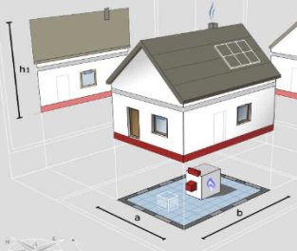
c. | warunków niezbędnych do korzystania z obiektu budowlanego przez osoby niepełnosprawne, | 
d. | zmiany zamierzonego sposobu użytkowania obiektu budowlanego lub jego części, | 
e. | ustaleń miejscowego planu zagospodarowania przestrzennego, innych aktów prawa miejscowego lub decyzji o warunkach zabudowy i zagospodarowania terenu, | 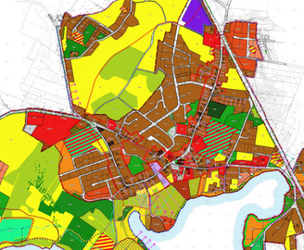
f. | zmiany źródła ciepła do ogrzewania lub przygotowania ciepłej wody użytkowej, ze źródła zasilanego paliwem ciekłym, gazowym, odnawialnym źródłem energii lub z sieci ciepłowniczej, na źródło opalane paliwem stałym. | 

